– 5 - 3
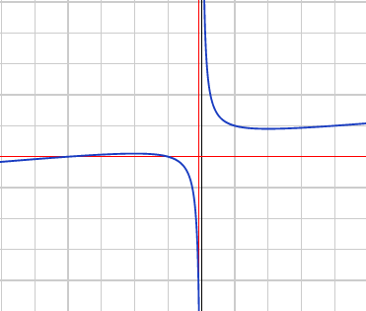
- 4 -1

